ТСЖ «Уютный Дом»  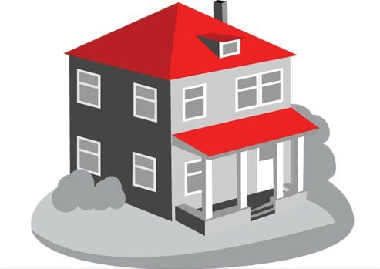 | Товарищество собственников жилья «Уютный Дом»  Юридический адрес: 350910, г. Краснодар, пгт Пашковский, ул. Крупской, дом ½  Почтовый адрес: 350910, г. Краснодар, пгт Пашковский , ул. Крупской, дом ½, кв. 14  ИНН 2312155081 КПП 231201001  ОГРН 1082312010967  Email: uyut-dom2013@yandex.ru

Юридический адрес: 350910, г. Краснодар, пгт Пашковский, ул. Крупской, дом ½

Почтовый адрес: 350910, г. Краснодар, пгт Пашковский , ул. Крупской, дом ½, кв. 14

ИНН 2312155081 КПП 231201001
ОГРН 1082312010967

Расч/сч 40703 810 3 3000 0020092
ОСБ 8619 Сбербанка России г. Краснодар
БИК 040349602
Кор/сч 30101810100000000602

Email: uyut-dom2013@yandex.ru,
Телефон 243-01-48
Председатель правления ТСЖ «Уютный Дом» Иванов Александр Алексеевич.

